לכבוד מכובדנו וידידינו
-–

בעזרת ה' יתברך, בשבח ובהודאה לבורא, ומתוך נשיאת כפיים בתפילה לסייעתא דשמיא הננו מכריזים בזאת על כוונתנו להקים, בעזרת ה"שם", בית מדרש ללימוד התורה הקדושה, בו ילמדו אי"ה אברכים לצד בעלי תשובה, וימסרו שיעורי תורה לילדים גברים ונוער.

כידוע לכל, ברוך ד', כי בעינינו אנו רואים את התגשמות דברי הנביא (עמוס ח' יא') "הנה ימים באים נאום ד' אלוקים, ושלחתי רעב בארץ, לא רעב ללחם ולא צמא למים כי אם לשמוע את דברי ד' ". רבבות אלפי ישראל כבר חוזרים אל צור מחצבתנו, אבינו שבשמיים, ואל תורתו הקדושה, צמאים למימיה של תורה ורעבים ללחמה. אולם עם רְבוֹת הלומדים כך יש לרבות גם בספסלים... ולכן החלטנו להתחיל בהקמת מקום חדש לאכסניה של תורה, לפתוח דלתות בית המדרש ולהשקות העם והצאן מי באר זכים ממעיינה של תורה.

ואולם דא עקא כי בניין הבית דורש הכנסות לבדק הבית, ההוצאות גדולות, הן באישורי בניה ותוכניות מהנדס, והן בהוצאות הבניה, ועל הכול ריהוט המבנה והוספת ספריותיו וספריו ואדניו, בטוב טעם בחן וּבְנוֹי, למען יהיה משכן נאה לשכון בו התורה ושכינה על ראש לומדיה.

אשר על כן באנו בפניה לכבוד מעלתכם להיות מן המסייעים לצרכי ציבור, מן המחזיקים בתורה הקדושה, ומבקשים אנו מכם אנא, פתחו את הלב, ואת הארנק, להרים תרומה בעין יפה ובלב שמח למען סייע בידינו במלאכת הקודש.

ויהי רצון מלפני אבינו שבשמים שיברך אתכם ואת כל אשר לכם, ואת כל אחינו בית ישראל - הערבים זה לזה – בכל מילי דמיטב, בבני חיי ומזוני טבי, ויקוים בכם אורך ימים בימינה ובשמאלה עושר וכבוד. ייתן ד' לכם שפע רב מאוצרות חינם, להיות בריאים, שמחים דשנים ורעננים וימלא כל משאלות לבכם לטובה.

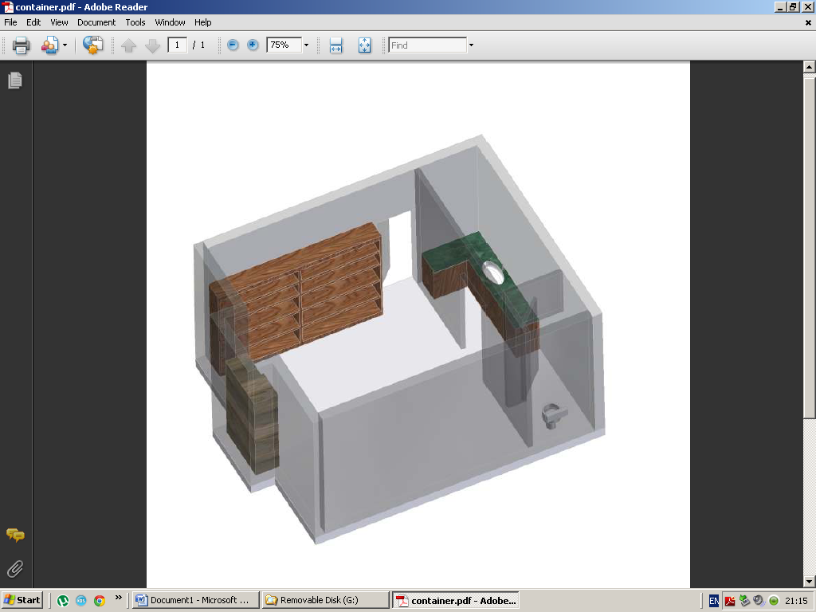
תוכנית בית המדרש שעתיד להבנות בעזרת ד' יתברך

